Technologie internetowe - sprawozdanie indywidualne nr 1
(ćwiczenia proj/lab zima 2012)

Imię i nazwisko | Adres e-mail | Data złożenia
Wojciech Ostrowski | wojciech.ostrowski@student.put.poznan.pl | 16.10.2012
- Temat projektu: Filtrowanie, na podstawie faktów wzorcowych RDF, wyszukanych z tekstu w języku polskim trójek-fraz tekstowych w celu utworzenia z nich bazy faktów konkretnych RDF.
- Tematy przydzielonych do wykonania zadań:
- zadania o charakterze merytorycznym
TestingGUI – opracowanie graficznej aplikacji do testowania w celu sprawdzenia poprawności całego projektu
- wczytanie trójek frazowych
- wczytanie trójek wzorcowych
- wczytanie leksykalizacji odpowiadających bytom
- wybranie wczytanych trójek wzorcowych dla pozostałych wczytanych danych
- wyświetlenie odfiltrowanych trójek frazowych
- zadania o charakterze organizacyjnym
- ustalenie harmonogramu prac
- rozeznanie w możliwych technologiach pomocnych przy implementacji projektu
- przegląd aktualnych dokonań zespołu
- Indywidualny harmonogram realizacji prac własnych
18.10.2012 - przygotowanie środowiska programistycznego oraz repozytorium, rozpoczęcie implementacji według ustalonego podziału
19.10.2012 – zakończenie implementacji, utworzenie GUI, końcowe testowanie aplikacji
- Metodologia projektowania i implementowania
Skorzystaliśmy z elementów metodologii programowania ekstremalnego (ze względu na małą skalę projektu):
- testy jednostkowe
- ciągłe modyfikacje architektury
- programowanie parami (tworzenie interfejsu graficznego, tworzenie kodu)
- stały kontakt z pozostałymi członkami zespołu
- Omówienie wykonanych dotychczas prac związanych z zapoznawaniem się z problematyką projektu, w tym uwagi dotyczące zrealizowanych programów źródłowych i ich dokumentacji:
a) temat rozpoznanego zagadnienia:
Zapoznanie się z bibliotekami wytworzonymi na potrzeby filtrowania.
- omówienie rozpoznanego zagadnienia
Do naszego zadania należało wytworzenie danych wyjściowych (plik JSON) na podstawie otrzymanych danych wejściowych (pliki JSON) posługując się zaimportowanymi bibliotekami.
c) wykorzystane źródła wiedzy
- Dokumentacja MSDN C#
- C#. Programowanie – Jesse Liberty
- Rysunek poglądowy części aplikacji, wykonywanej przez siebie
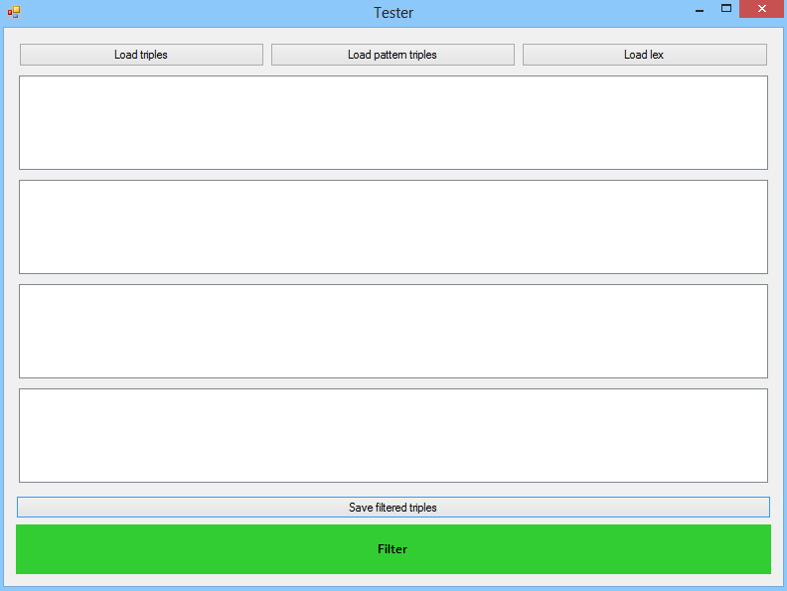
- Opcjonalny model aplikacji
- Specyfikacja ważniejszych algorytmów
Wejście: trójki frazowe, trójki wzorcowe, leksykalizacje (pliki JSON)
Wyjście: przefiltrowane trójki (plik JSON)
Metoda: Wczytywanie plików za pomocą okien dialogowych do odpowiednich pól listowych na formie, wygenerowanie przefiltrowanych trójek za pomocą klasy „FilteringMachine”, zapis danych do pliku w formacie JSON.

- Środowisko realizacji aplikacji
Do implementacji programu użyliśmy lekkiego środowiska programistycznego SharpDevelop, które idealnie nadaje się do pisania prostych aplikacji użytkowych, a także do szybkiego tworzenia graficznych interfejsów, przy zachowaniu takiej samej funkcjonalności, jak przy użyciu zaawansowanych środowisk programistycznych typu Visual Studio.
- Omówienie implementacji opracowanego fragmentu aplikacji
- Metoda pobierająca wskazaną trójkę w formacie JSON do pola listowego.
private void BtnLoadTriplesClick(object sender, EventArgs e) {
openFileDialog.FileName = "[name]_triples.json";
if (openFileDialog.ShowDialog() == DialogResult.OK) {
triples = input.readTriples(openFileDialog.FileName); //wczytanie pliku JSON z trójkami
listBoxTriples.Items.Clear(); //wyczyszczenie pola listowego
foreach (Triple t in triples) {
listBoxTriples.Items.Add(t.ToString()); //pobieranie danych do listy
}
}
}
- Metoda korzystająca z otrzymanej klasy „FilteringMachine”, która przetwarza wczytane wcześniej trójki frazowe, wzorcowe, leksykalizację i generuje przefiltrowane trójki.
private void btnFilter_Click(object sender, EventArgs e) {
filteredTriples = FilteringMachine.filter(triples, patternTriples, lex);
listBoxFiltered.Items.Clear();
foreach (Triple t in filteredTriples) {
listBoxFiltered.Items.Add(t.ToString());
}
}
- Metoda zapisująca otrzymany wynik (przefiltrowane trójki) do pliku w formacie JSON, po wykonaniu metody FilteringMachine.filter.
private void btnSave_Click(object sender, EventArgs e) {
saveFileDialog.FileName = "[name]_filtered_triples.json";
if (saveFileDialog.ShowDialog() == System.Windows.Forms.DialogResult.OK) {
output.save(filteredTriples, saveFileDialog.FileName);
}
}

- Opcjonalna instrukcja użytkowania aplikacji
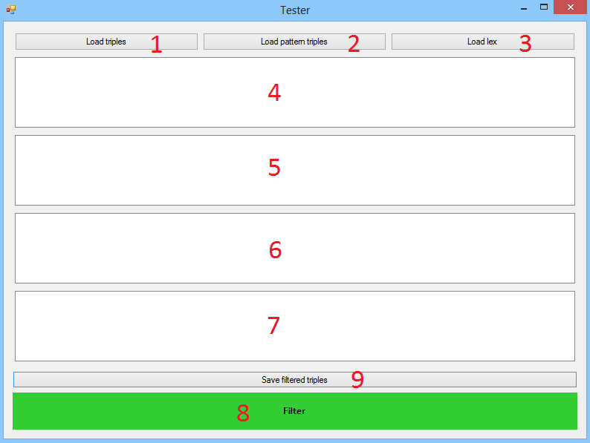
Legenda:
1 – wczytanie pliku z trójkami (za pomocą okna dialogowego)
2 – wczytanie pliku z trójkami wzorcowymi (za pomocą okna dialogowego)
3 – wczytanie pliku leksykalizacji (za pomocą okna dialogowego)
4 – lista zawierająca dane z pliku z trójkami
5 – lista zawierająca dane z pliku z trójkami wzorcowymi
6 – lista zawierająca dane z pliku leksykalizacji
7 – lista z wynikiem (wygenerowana po naciśnięciu przycisku „Filter” – pole 8)
8 – wygenerowanie przefiltrowanych trójek do listy (pole 7)
9 – zapis przefiltrowanych trójek na liście do pliku
- Podsumowanie i możliwe kierunki rozwoju aplikacji
Ze względu na dużą mobilizację wszystkich członków zespołu, zakończyliśmy naszą część projektową zgodnie z harmonogramem. Język C# (oraz środowisko SharpDevelop) spełnił w zupełności nasze wymagania. Wzajemne programowanie w parach zaskutkowało wymianą doświadczenia.
- Spis literatury
C#. Programowanie – Jesse Liberty

